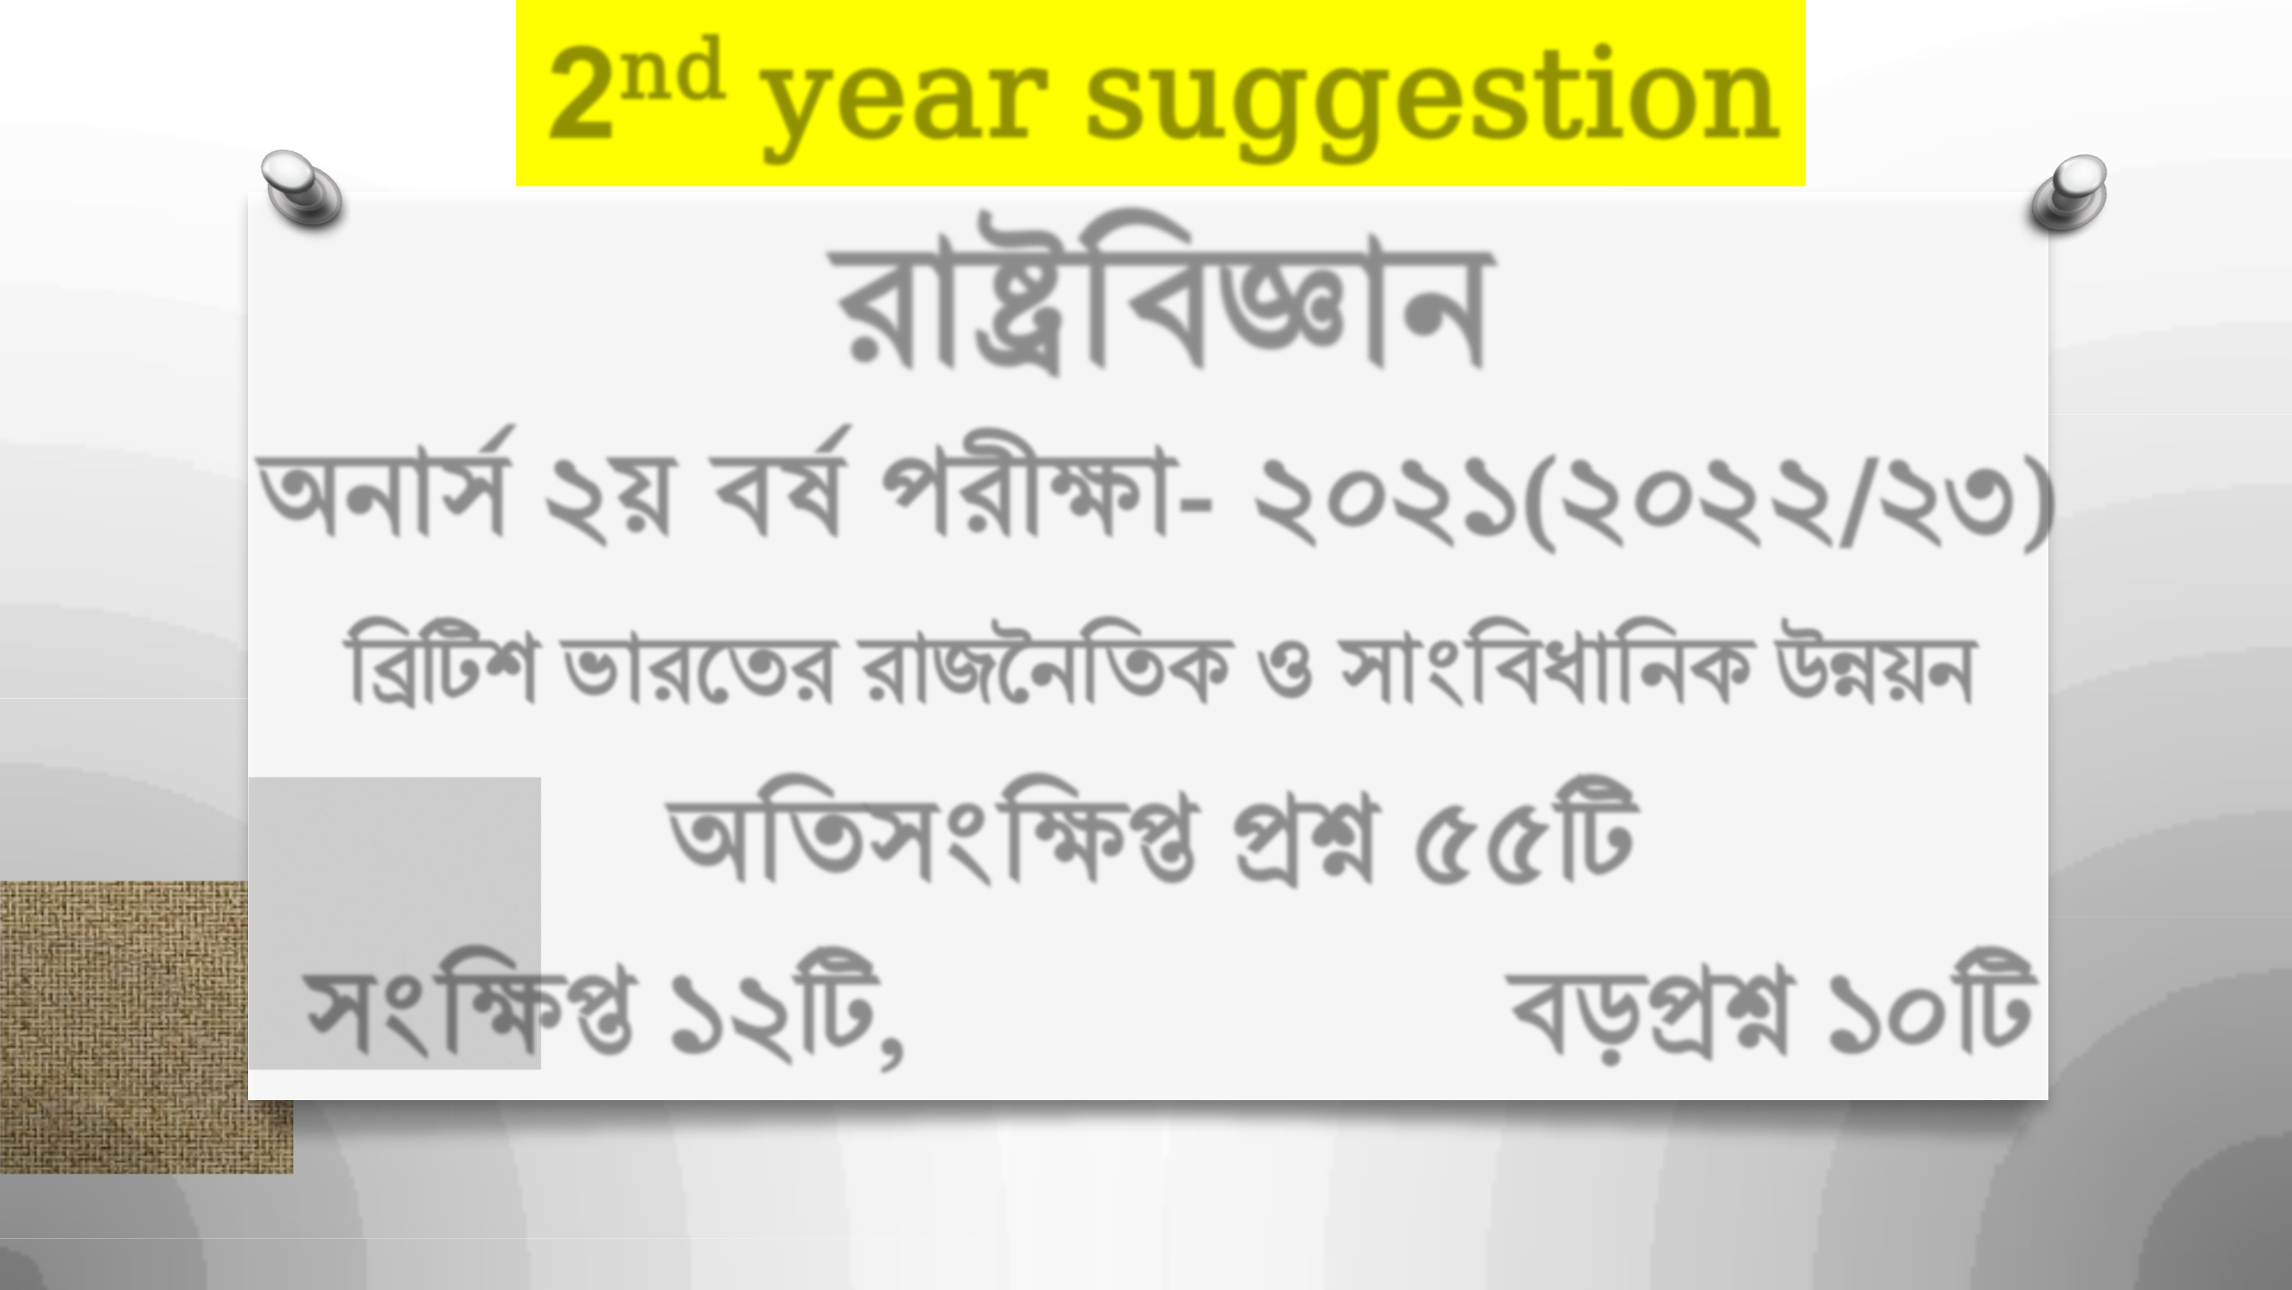**2nd year suggestion**

**যাষ্ট্রবফজ্ঞান**

**অনা স২ ফলস যীক্ষা- 2021(2022/২৩)**

**বিটি বাযতেয যাজননবেক ও াাংবফধাবনক উন্ন ন**

**অবে াংবক্ষপ্ত প্রশ্ন 5৫টি**

**াংবক্ষপ্ত 1২টি,** **ফড়প্রশ্ন ১০টি**

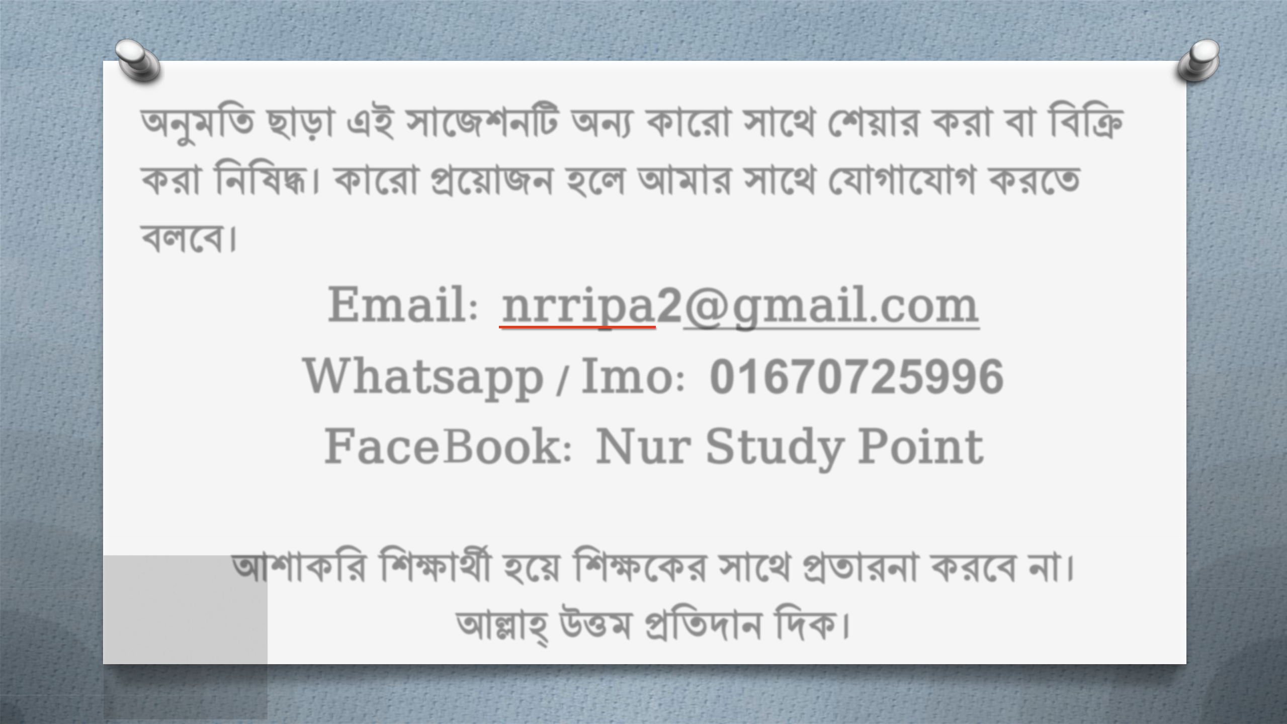**অনুভবে ছাড়া এই াতজ নটি অন্য কাতযা াতে শ ায কযা ফা বফবি কযা বনবলদ্ধ। কাতযা প্রত াজন তর আভায াতে শমাগাতমাগ কযতে ফরতফ।**

**Email:** [**nrripa**](mailto:nrripa@gmail.com)**2**[**@gmail.com**](mailto:nrripa@gmail.com)

**Whatsapp / Imo: 01670725996**

**FaceBook: Nur Study Point**

**আ াকবয ব ক্ষােী ত ব ক্ষতকয াতে প্রোযনা কযতফ না।**

**আল্লাহ্ উত্তভ প্রবেদান বদক।**

**Follow**

**YouTube & Facebook**

**Nur Study Point**

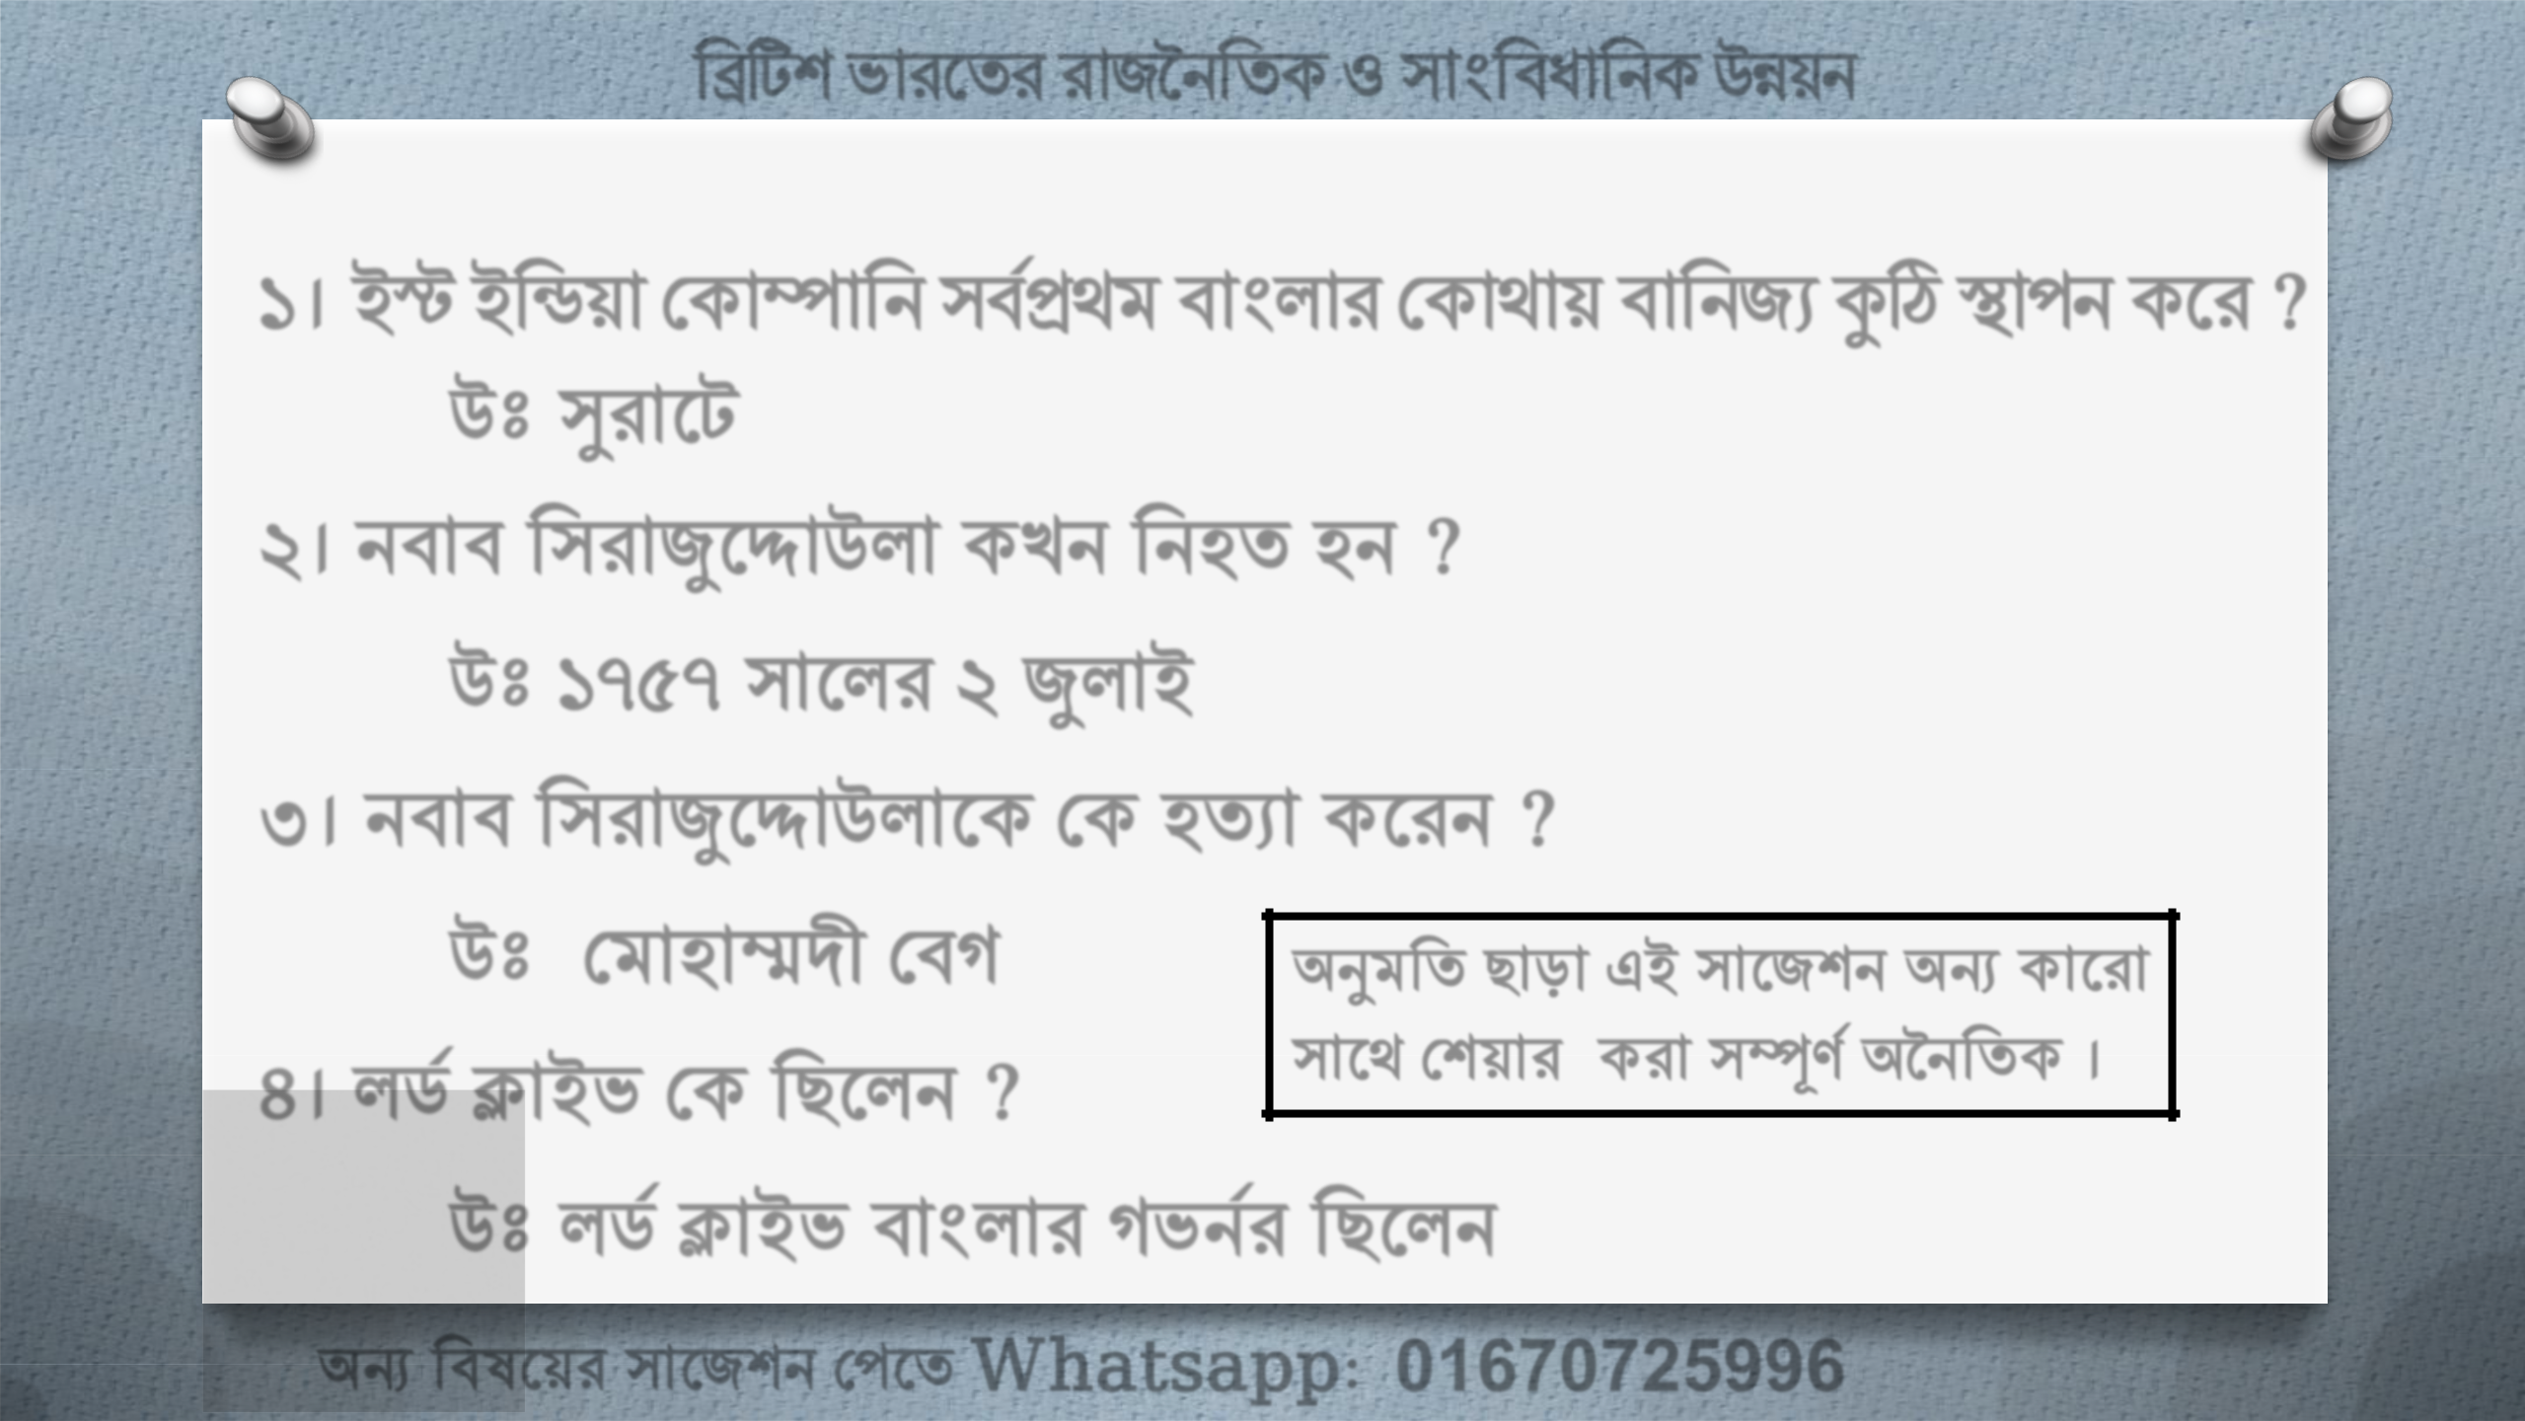**বিটি বাযতেয যাজননবেক ও াাংবফধাবনক উন্ন ন**

**১। ইস্ট ইবি া শকাম্পাবন ফপ্রেভস ফাাংরায শকাো ফাবনজয কুঠি স্থা ন কতয ? উঃ সুযাতে**

**২। নফাফ ব যাজুতদাউরা কখন বন ে ন ?**

**উঃ ১৭৫৭ াতরয ২ জুরাই**

**৩। নফাফ ব যাজুতদাউরাতক শক েযা কতযন ?**

**উঃ শভা াম্মদী শফগ ৪। রর্সক্লাইব শক বছতরন ?**

**অনুভবে ছাড়া এই াতজ ন অন্য কাতযা াতে শ ায কযা ম্পূর্ সঅননবেক ।**

**উঃ রর্সক্লাইব ফাাংরায গবনযসবছতরন**

**অন্য বফলত য াতজ ন শ তে Whatsapp: 01670725996**

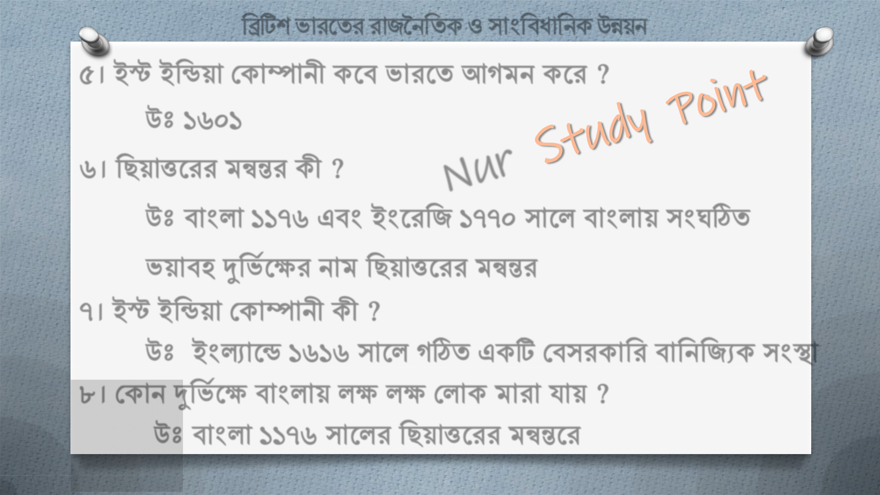**বিটি বাযতেয যাজননবেক ও াাংবফধাবনক উন্ন ন**

**৫। ইস্ট ইবি া শকাম্পানী কতফ বাযতে আগভন কতয ? উঃ ১৬০১**

**৬। বছ াত্ততযয ভন্বন্তয কী ?**

**উঃ ফাাংরা ১১৭৬ এফাং ইাংতযবজ ১৭৭০ াতর ফাাংরা াংঘঠিে**

**ব াফ দুববতক্ষযস নাভ বছ াত্ততযয ভন্বন্তয**

**৭। ইস্ট ইবি া শকাম্পানী কী ?**

**উঃ ইাংল্যাতি ১৬১৬ াতর গঠিে একটি শফ যকাবয ফাবনবজযক াংস্থা ৮। শকান দুববতক্ষস ফাাংরা রক্ষ রক্ষ শরাক ভাযা মা ?**

**উঃ ফাাংরা ১১৭৬ াতরয বছ াত্ততযয ভন্বন্ততয**

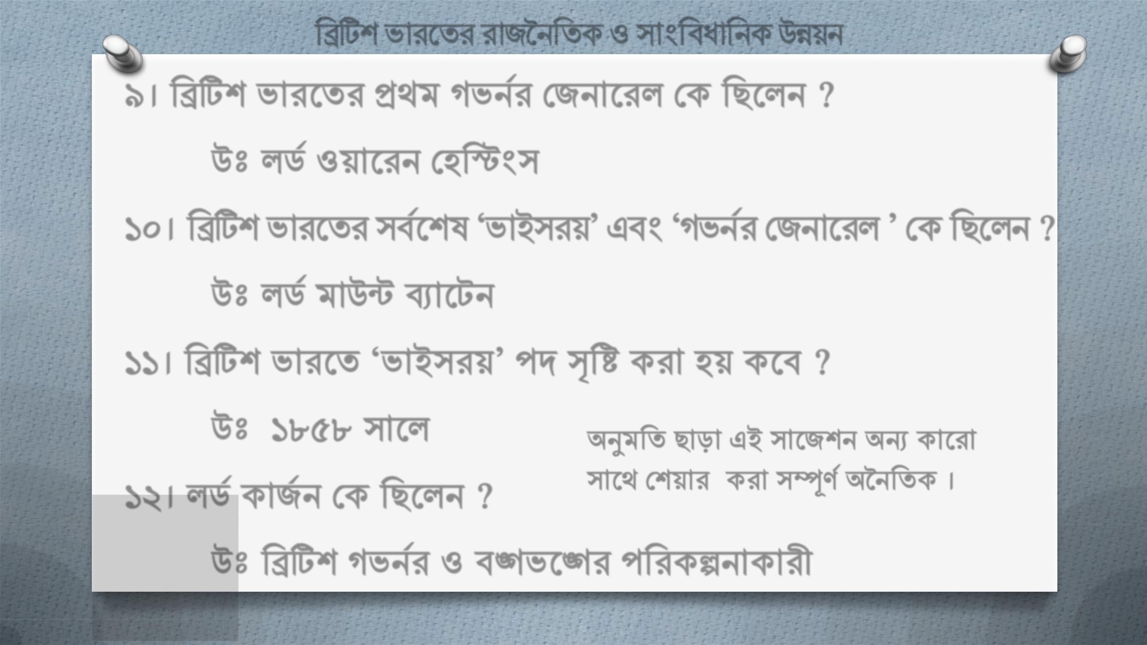**বিটি বাযতেয যাজননবেক ও াাংবফধাবনক উন্ন ন**

**৯। বিটি বাযতেয প্রেভ গবনযসশজনাতযর শক বছতরন ?**

**উঃ রর্সও াতযন শ বস্টাং**

**১০। বিটি বাযতেয ফত লস ‘বাই য ’ এফাং ‘গবনযসশজনাতযর ’ শক বছতরন ? উঃ রর্সভাউন্ট ব্যাতেন**

**১১। বিটি বাযতে ‘বাই য ’ দ সৃবি কযা** **কতফ ?**

|  |  |  |
| --- | --- | --- |
| **উঃ ১৮৫৮ াতর** |  |  |
| **অনুভবে ছাড়া এই াতজ ন অন্য কাতযা** |  |
|  |  |
| **১২। রর্সকাজনসশক বছতরন ?** | **াতে শ ায কযা ম্পূর্ সঅননবেক ।** |  |
|  |  |
| **উঃ বিটি গবনযসও ফঙ্গবতঙ্গয বযকল্পনাকাযী** | |  |

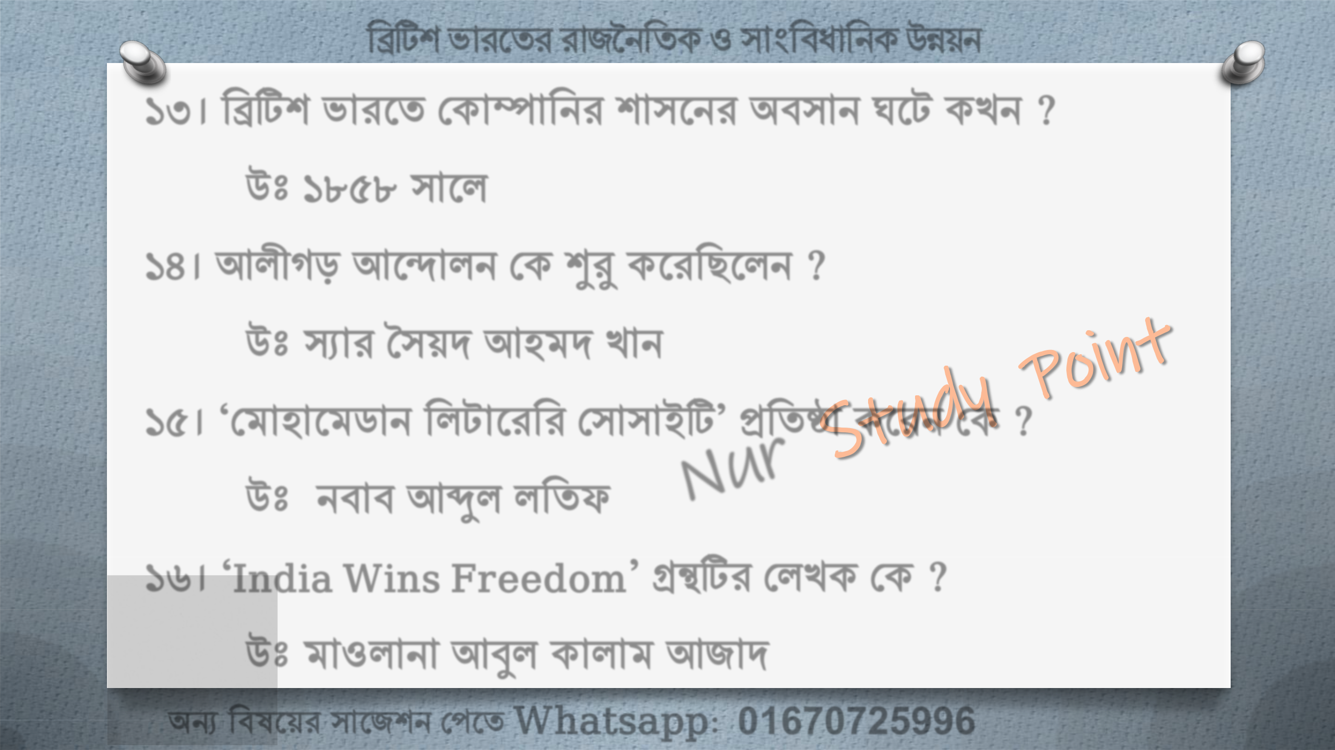

**বিটি বাযতেয যাজননবেক ও াাংবফধাবনক উন্ন ন**

**১৩। বিটি বাযতে শকাম্পাবনয া তনয অফ ান ঘতে কখন ? উঃ ১৮৫৮ াতর**

**১৪। আরীগড় আতদারন শক শুরু কতযবছতরন ? উঃ স্যায স দ আ ভদ খান**

**১৫। ‘শভা াতভর্ান বরোতযবয শ া াইটি’ প্রবেষ্ঠা কতযন শক ? উঃ নফাফ আব্দুর রবেপ** 

**১৬। ‘India Wins Freedom’ গ্রন্থটিয শরখক শক ?**

**উঃ ভাওরানা আবুর কারাভ আজাদ**

**অন্য বফলত য াতজ ন শ তে Whatsapp: 01670725996**

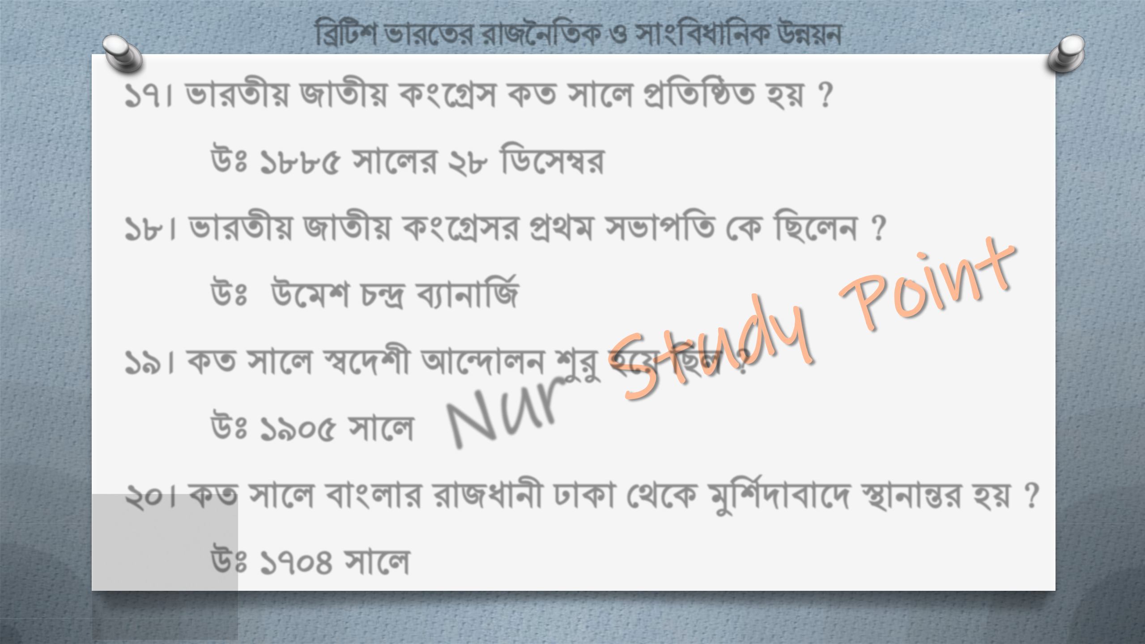**বিটি বাযতেয যাজননবেক ও াাংবফধাবনক উন্ন ন**

**১৭। বাযেী জােী কাংতগ্র কে াতর প্রবেবষ্ঠে** **? উঃ ১৮৮৫ াতরয ২৮ বর্ত ম্বয**

**১৮। বাযেী জােী কাংতগ্র য প্রেভ বা বে শক বছতরন ? উঃ উতভ চন্দ্র ব্যানাবজস**

**১৯। কে াতর স্বতদ ী আতদারন শুরু ত বছর ? উঃ ১৯০৫ াতর** 

**২০। কে াতর ফাাংরায যাজধানী ঢাকা শেতক মুব দাফাতদস স্থানান্তয** **? উঃ ১৭০৪ াতর**

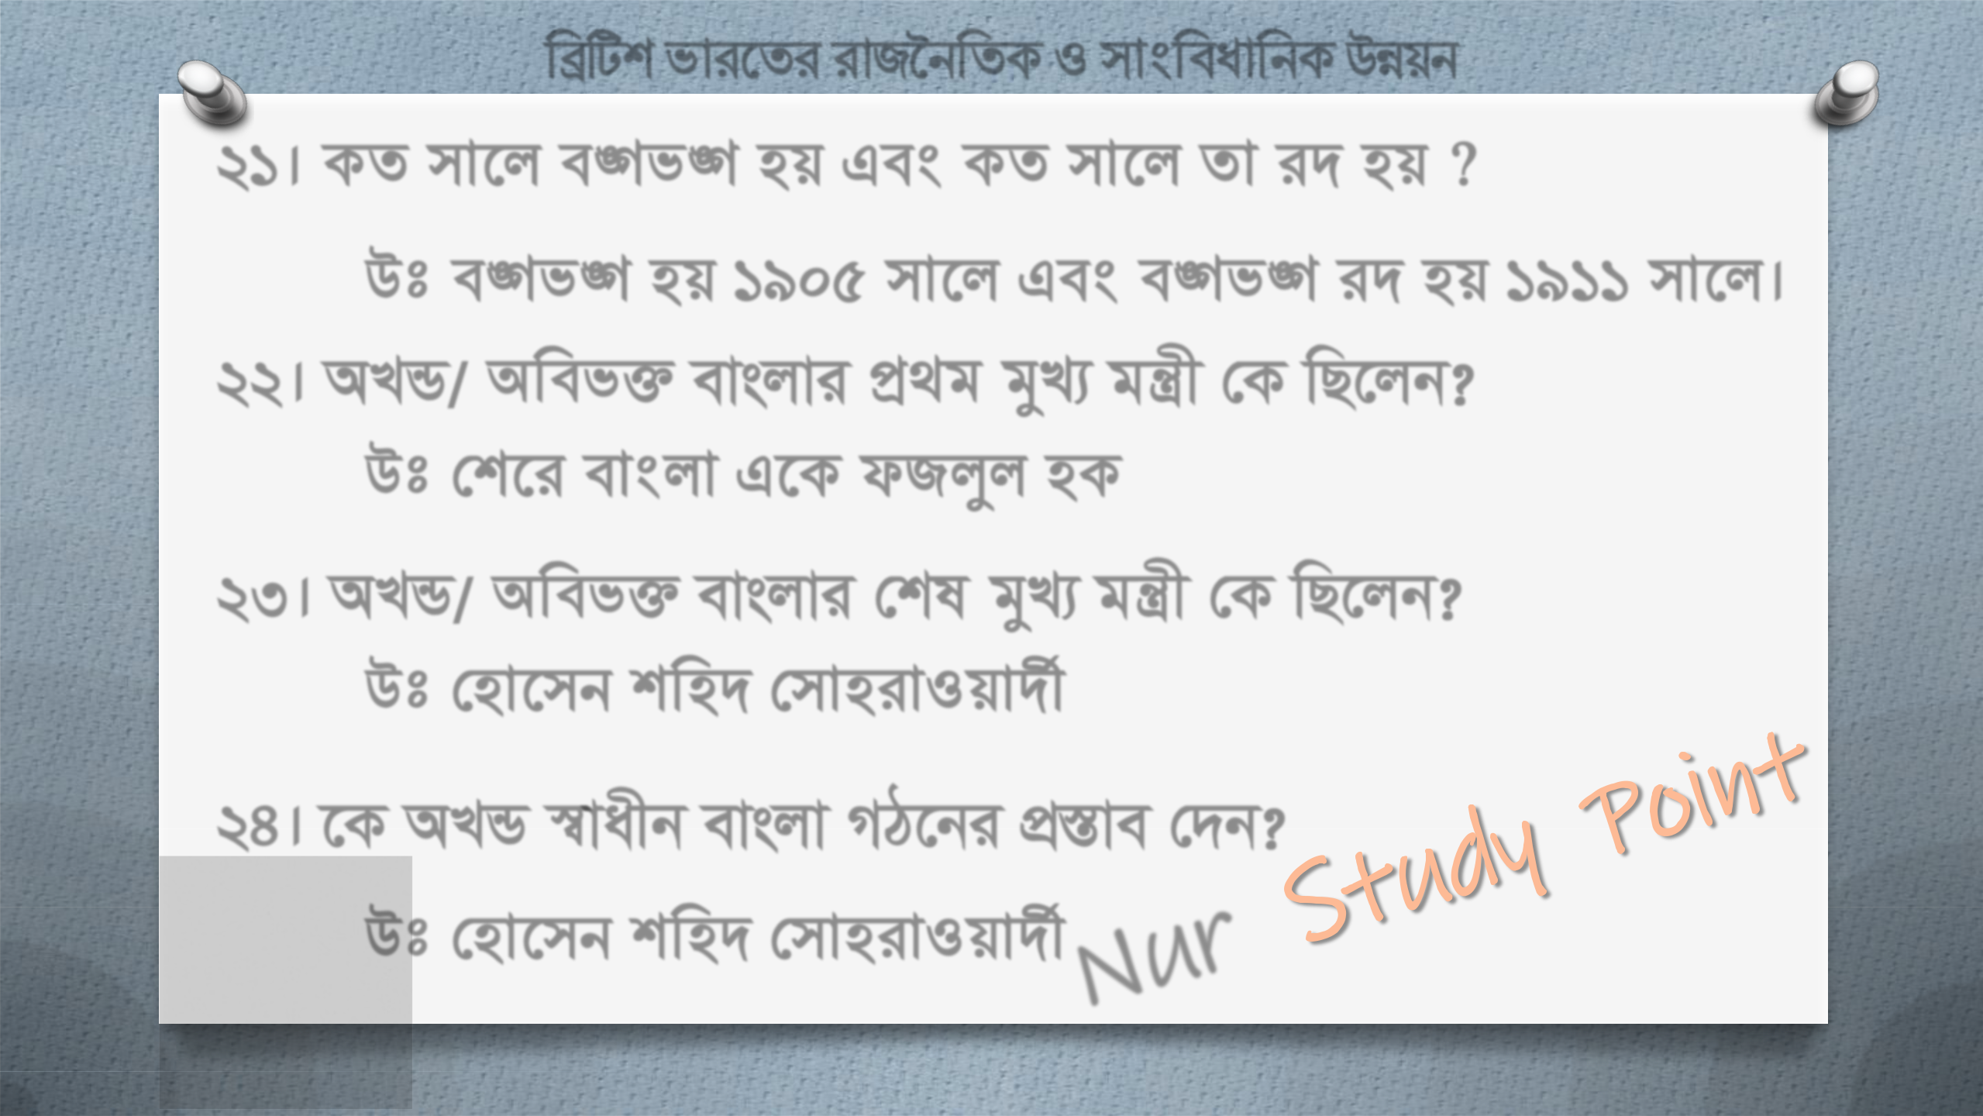**বিটি বাযতেয যাজননবেক ও াাংবফধাবনক উন্ন ন**

**২১। কে াতর ফঙ্গবঙ্গ এফাং কে াতর ো যদ** **?**

**উঃ ফঙ্গবঙ্গ ১৯০৫ াতর এফাং ফঙ্গবঙ্গ যদ ১৯১১ াতর। ২২। ALÛ/ অবফবক্ত evsjvi প্রেভ মুখ্য gš¿x †K wQ‡jb?**

**উঃ শ তয ফাাংরা এতক পজলুর ক**

**২৩। ALÛ/ অবফবক্ত evsjvi †kl মুখ্য gš¿x †K wQ‡jb? উঃ শ াত ন ব দ শ া যাও াদী**

**২৪। ‡K ALÛ ¯^vaxb evsjv MV‡bi cÖ¯Íve †`b?**

**উঃ শ াত ন ব দ শ া যাও াদী** 

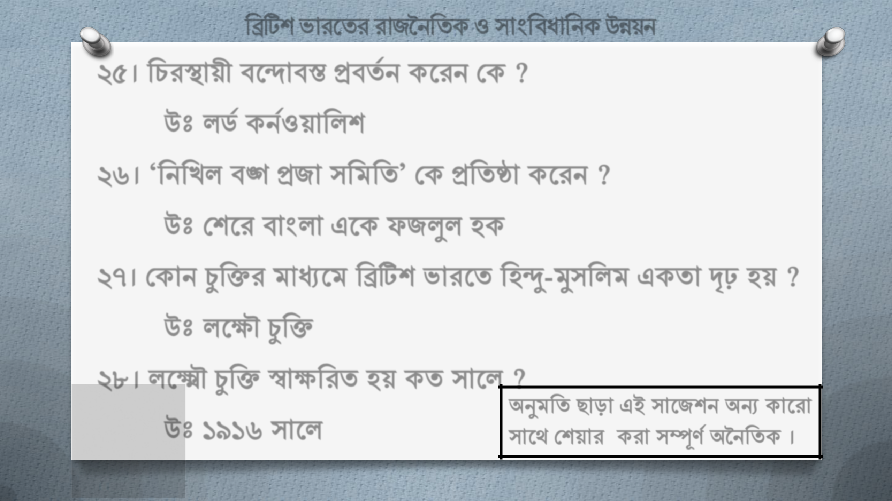**বিটি বাযতেয যাজননবেক ও াাংবফধাবনক উন্ন ন**

**২৫। বচযস্থা ী ফতদাফস্ত প্রফেনসকতযন শক ? উঃ রর্সকনও াবর স**

**২৬। ‘বনবখর ফঙ্গ প্রজা বভবে’ শক প্রবেষ্ঠা কতযন ?**

**উঃ শ তয ফাাংরা এতক পজলুর ক**

**২৭। শকান চুবক্তয ভাধ্যতভ বিটি বাযতে ব ন্দু-মু বরভ একো দৃঢ়** **? উঃ রতক্ষৌ চুবক্ত**

**২৮। রতমৌ চুবক্ত স্বাক্ষবযে** **কে াতর ?**

|  |  |  |
| --- | --- | --- |
|  | **অনুভবে ছাড়া এই াতজ ন অন্য কাতযা** |  |
| **উঃ ১৯১৬ াতর** | **াতে শ ায কযা ম্পূর্ সঅননবেক ।** |  |
|  |  |

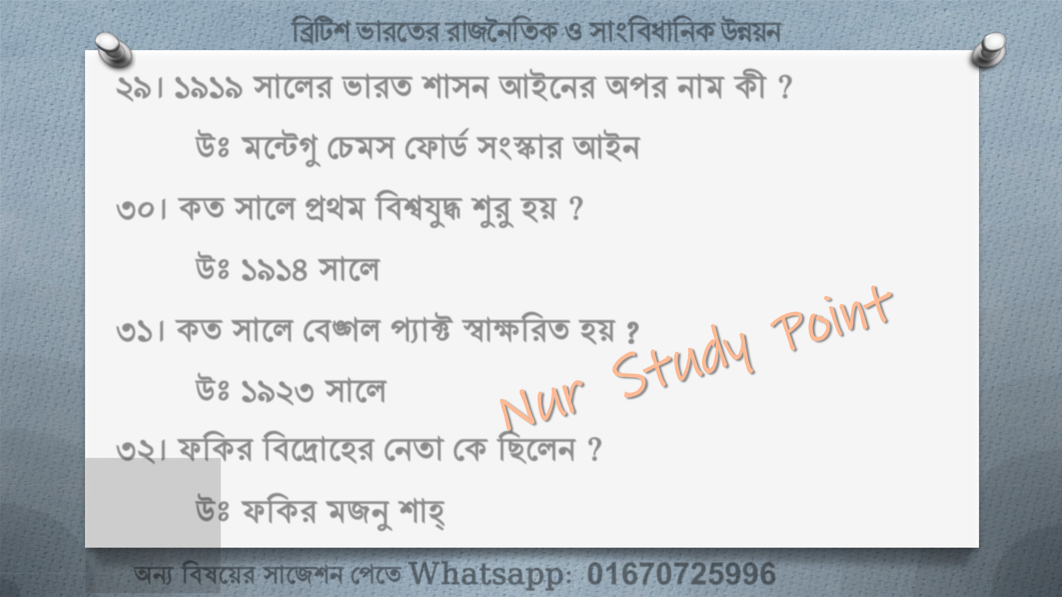**বিটি বাযতেয যাজননবেক ও াাংবফধাবনক উন্ন ন**

**২৯। ১৯১৯ াতরয বাযে া ন আইতনয অ য নাভ কী ? উঃ ভতন্টগু শচভ শপার্স াংস্কায আইন**

**৩০। কে াতর প্রেভ বফশ্বযুদ্ধ শুরু** **? উঃ ১৯১৪ াতর**

**৩১। কে াতর শফঙ্গর প্যাক্ট স্বাক্ষবযে** **? উঃ ১৯২৩ াতর**

**৩২। পবকয বফতরাত য শনো শক বছতরন ? উঃ পবকয ভজনু াহ্**

**অন্য বফলত য াতজ ন শ তে Whatsapp: 01670725996**

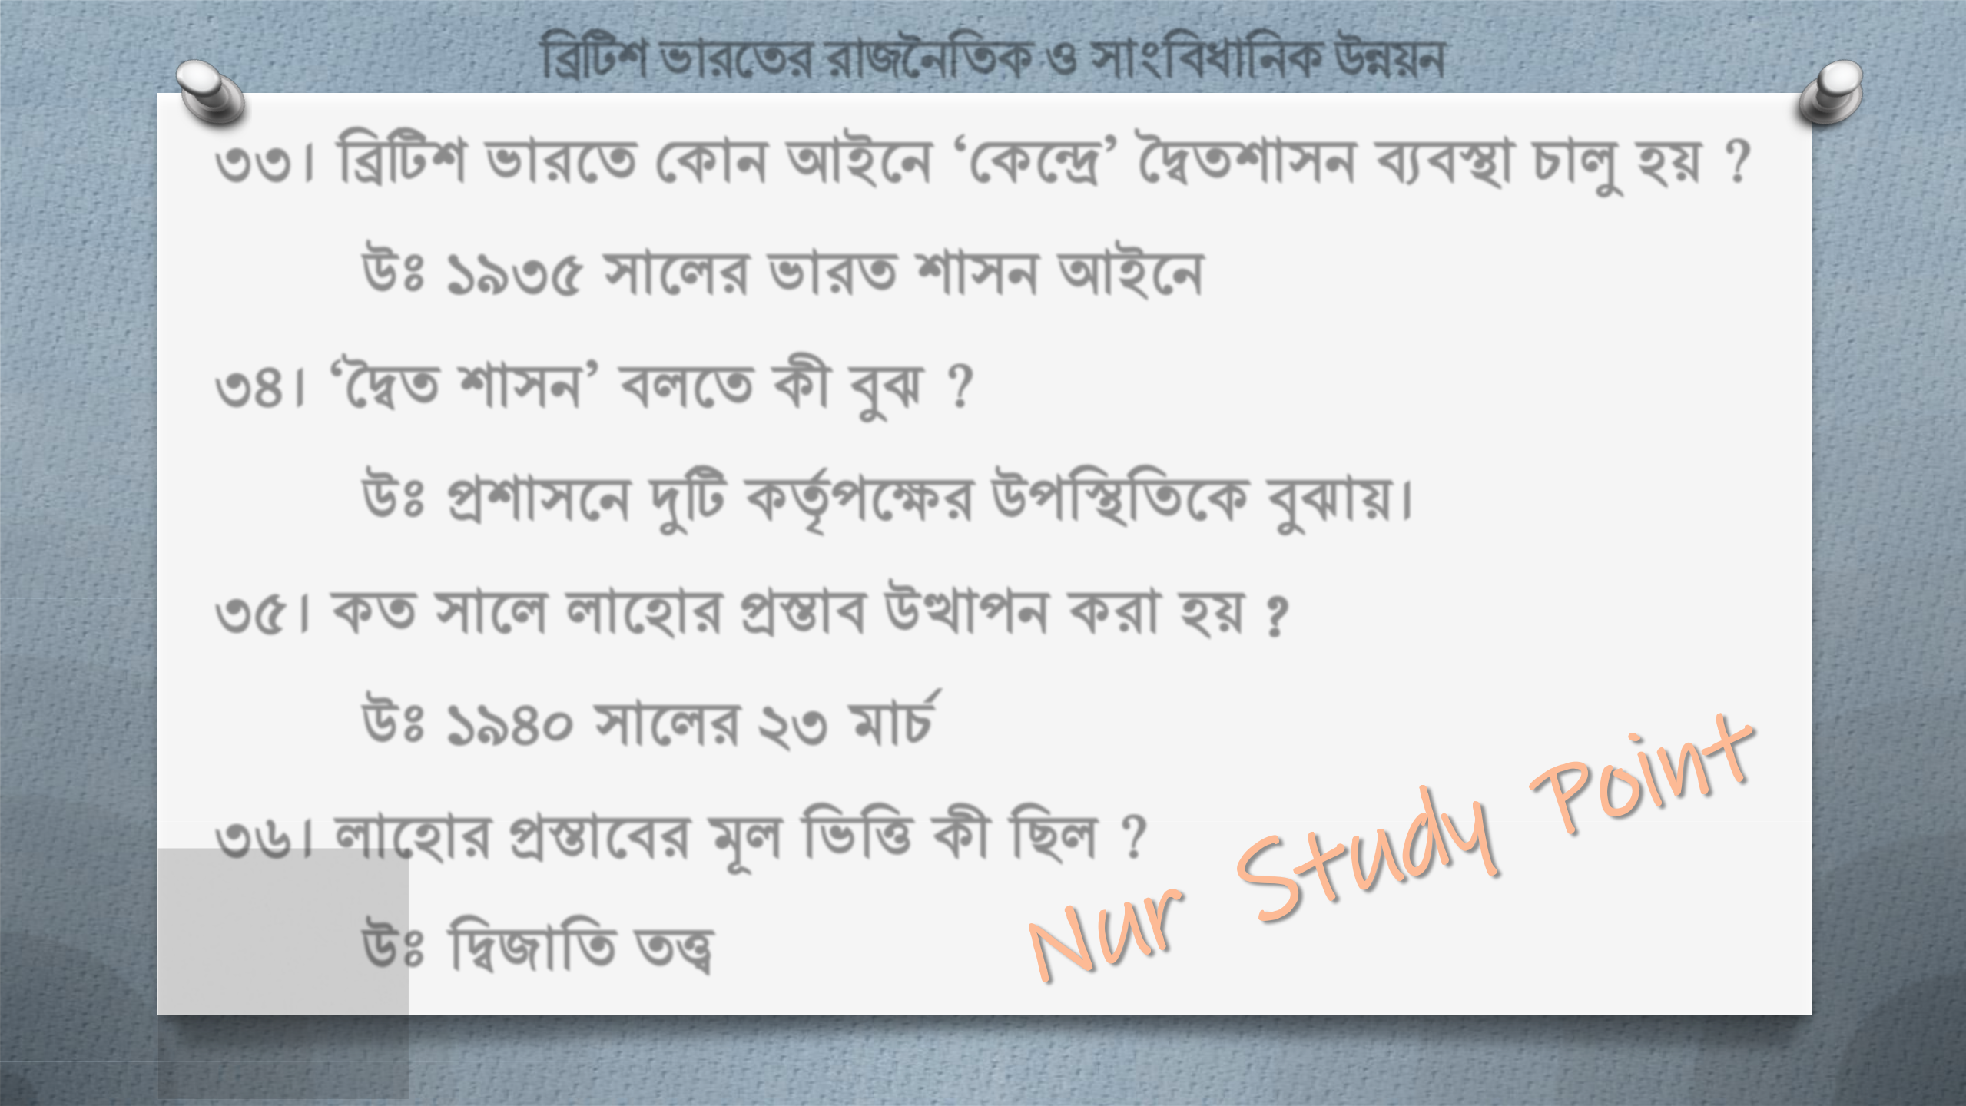**বিটি বাযতেয যাজননবেক ও াাংবফধাবনক উন্ন ন**

**৩৩। বিটি বাযতে শকান আইতন ‘শকতন্দ্র’ সৈে া ন ব্যফস্থা চালু** **? উঃ ১৯৩৫ াতরয বাযে া ন আইতন**

**৩৪। ‘সৈে া ন’ ফরতে কী বুঝ ?**

**উঃ প্র া তন দুটি কর্ত তক্ষযস উ বস্থবেতক বুঝা । ৩৫। কে াতর রাত ায প্রস্তাফ উত্থা ন কযা ?**

**উঃ ১৯৪০ াতরয ২৩ ভাচ স**

**৩৬। রাত ায প্রস্তাতফয মূর বববত্ত কী বছর ?**

**উঃ বৈজাবে েত্ত্ব**

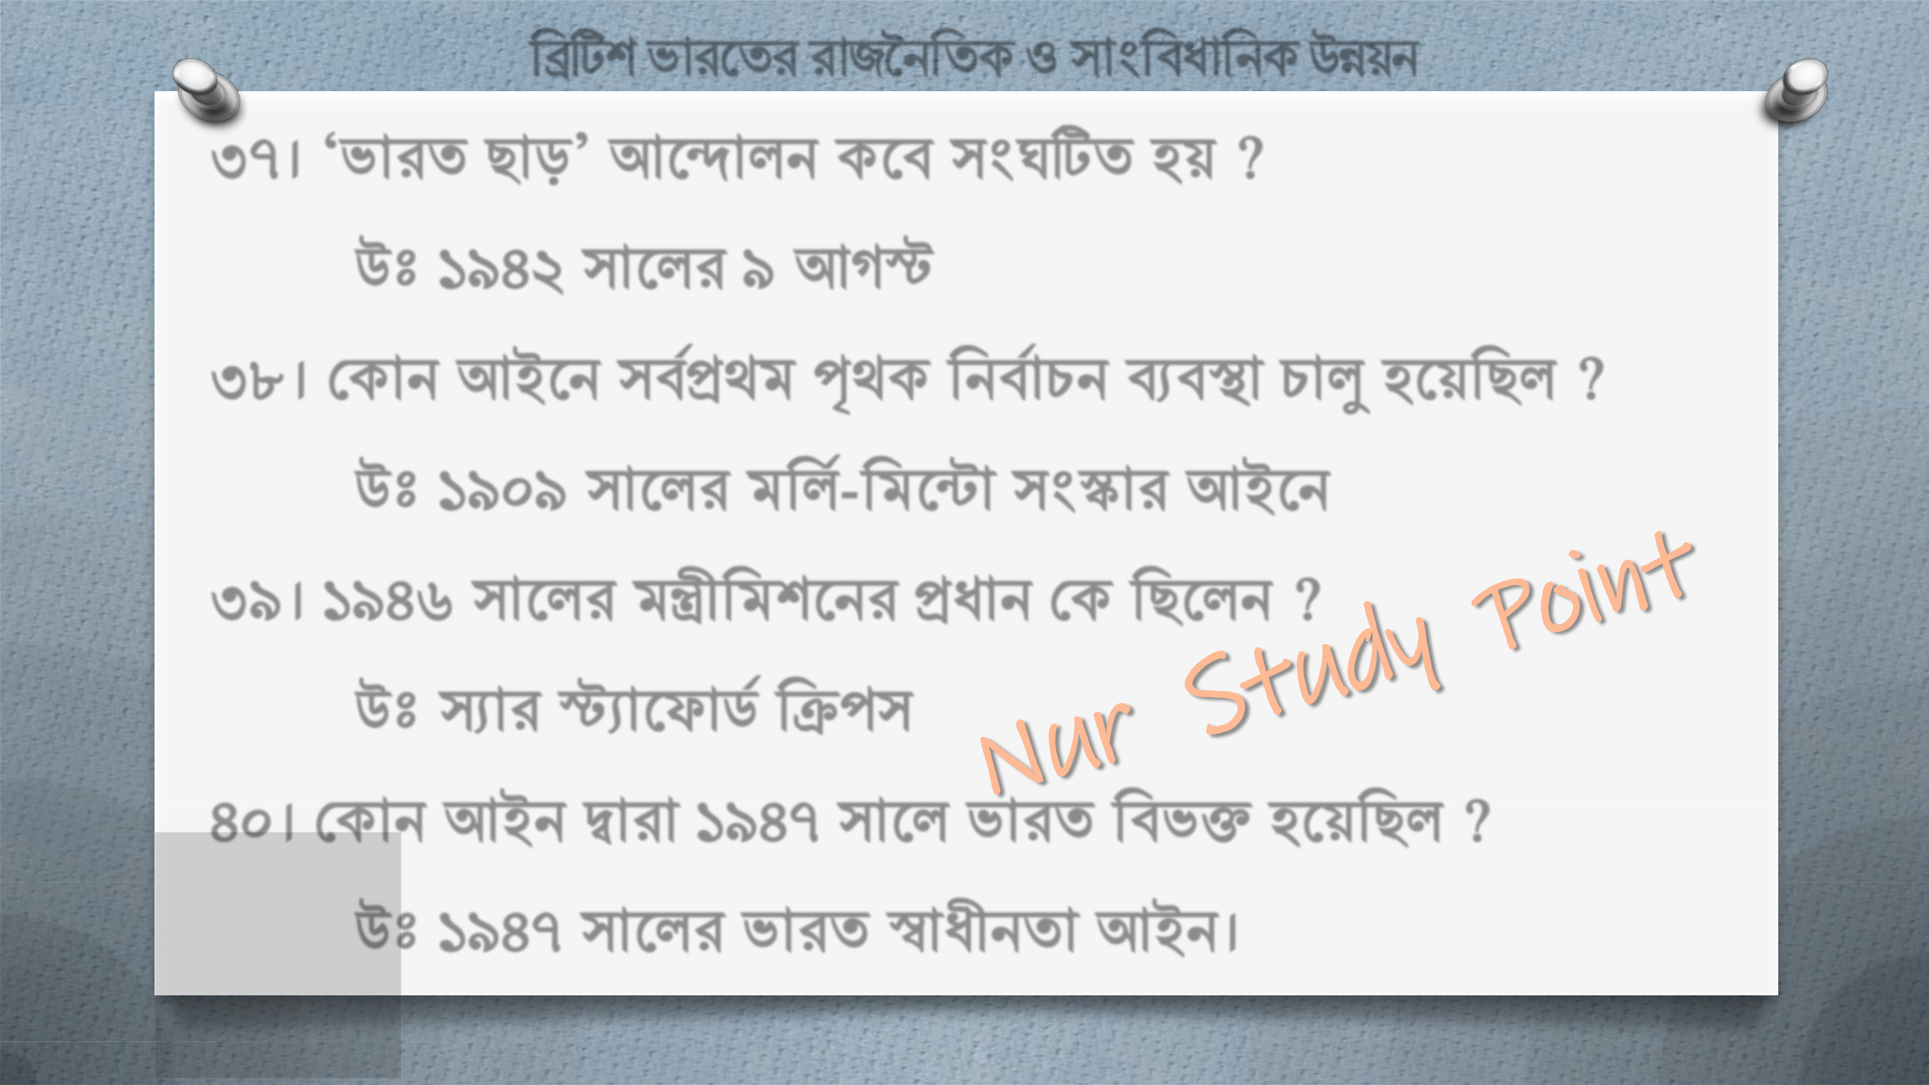**বিটি বাযতেয যাজননবেক ও াাংবফধাবনক উন্ন ন**

**৩৭। ‘বাযে ছাড়’ আতদারন কতফ াংঘটিে** **? উঃ ১৯৪২ াতরয ৯ আগস্ট**

**৩৮। শকান আইতন ফপ্রেভস পৃেক বনফাচনস ব্যফস্থা চালু ত বছর ? উঃ ১৯০৯ াতরয ভবর-সবভতন্টা াংস্কায আইতন**

**৩৯। ১৯৪৬ াতরয ভন্ত্রীবভ তনয প্রধান শক বছতরন ? উঃ স্যায স্টযাতপার্সবি**

**৪০। শকান আইন ৈাযা ১৯৪৭ াতর বাযে বফবক্ত ত বছর ?**

**উঃ ১৯৪৭ াতরয বাযে স্বাধীনো আইন।**

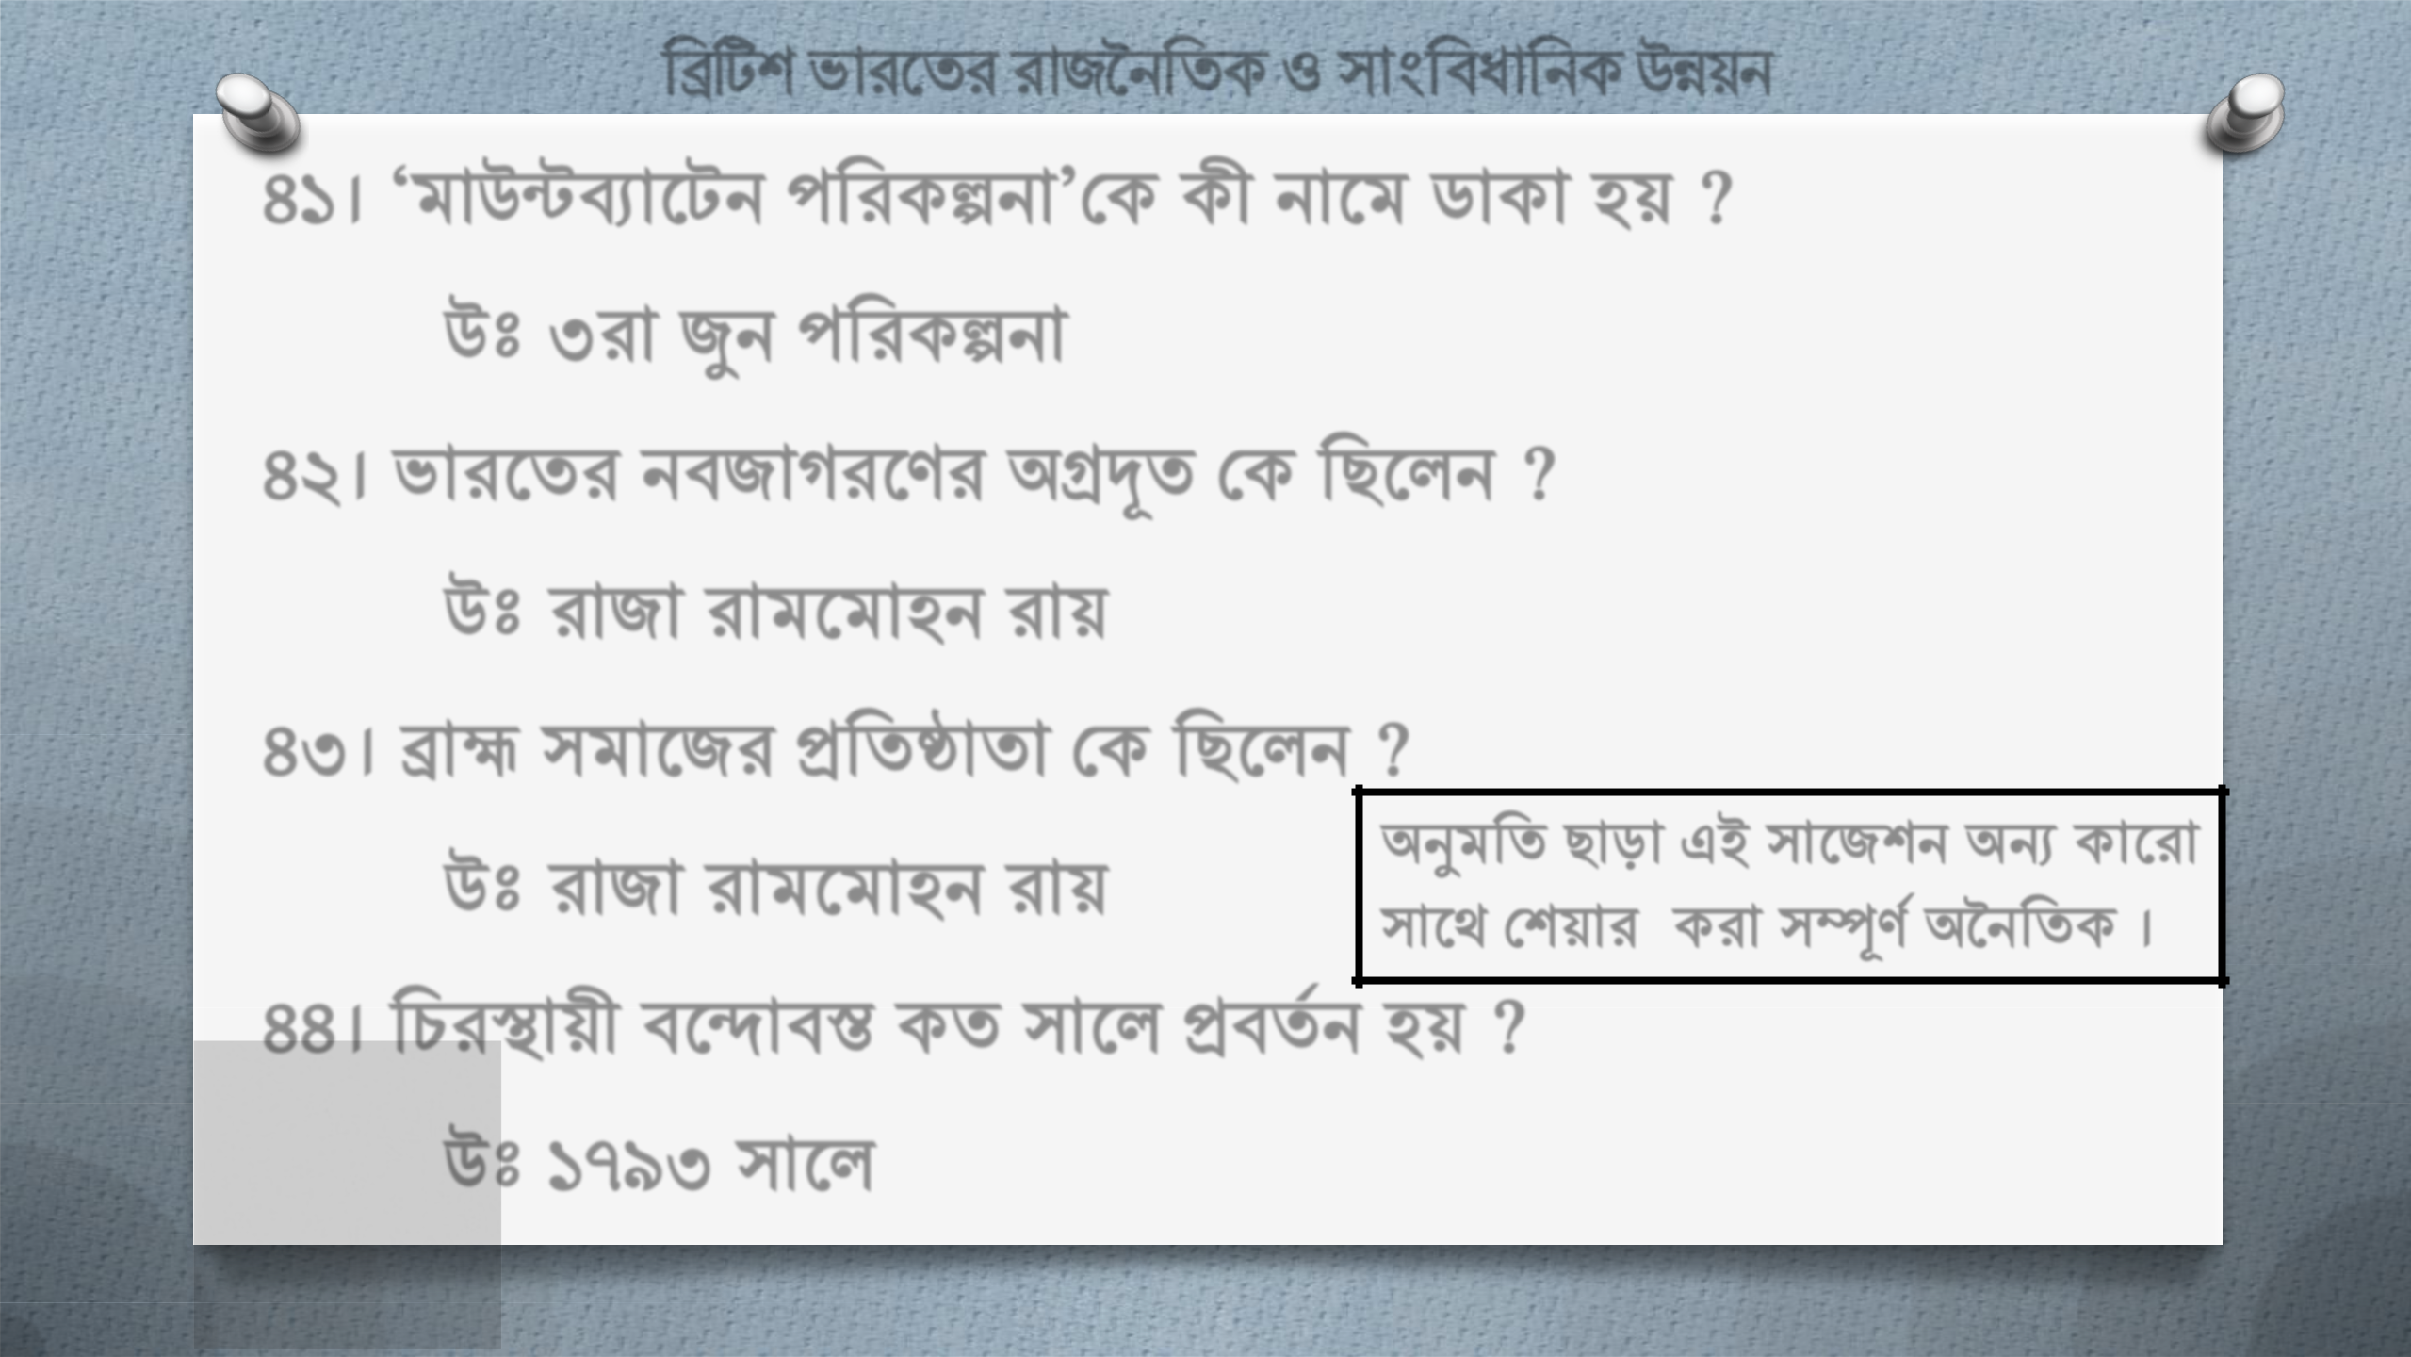**বিটি বাযতেয যাজননবেক ও াাংবফধাবনক উন্ন ন**

**৪১। ‘ভাউন্টব্যাতেন বযকল্পনা’শক কী নাতভ র্াকা** **? উঃ ৩যা জুন বযকল্পনা**

**৪২। বাযতেয নফজাগযতর্য অগ্রদূে শক বছতরন ?**

**উঃ যাজা যাভতভা ন যা**

**৪৩। িাহ্ম ভাতজয প্রবেষ্ঠাো শক বছতরন ?**

|  |  |  |
| --- | --- | --- |
| **উঃ যাজা যাভতভা ন যা** | **অনুভবে ছাড়া এই াতজ ন অন্য কাতযা** |  |
| **াতে শ ায কযা ম্পূর্ সঅননবেক ।** |  |
|  |  |

**৪৪। বচযস্থা ী ফতদাফস্ত কে াতর প্রফেনস** **?**

**উঃ ১৭৯৩ াতর**

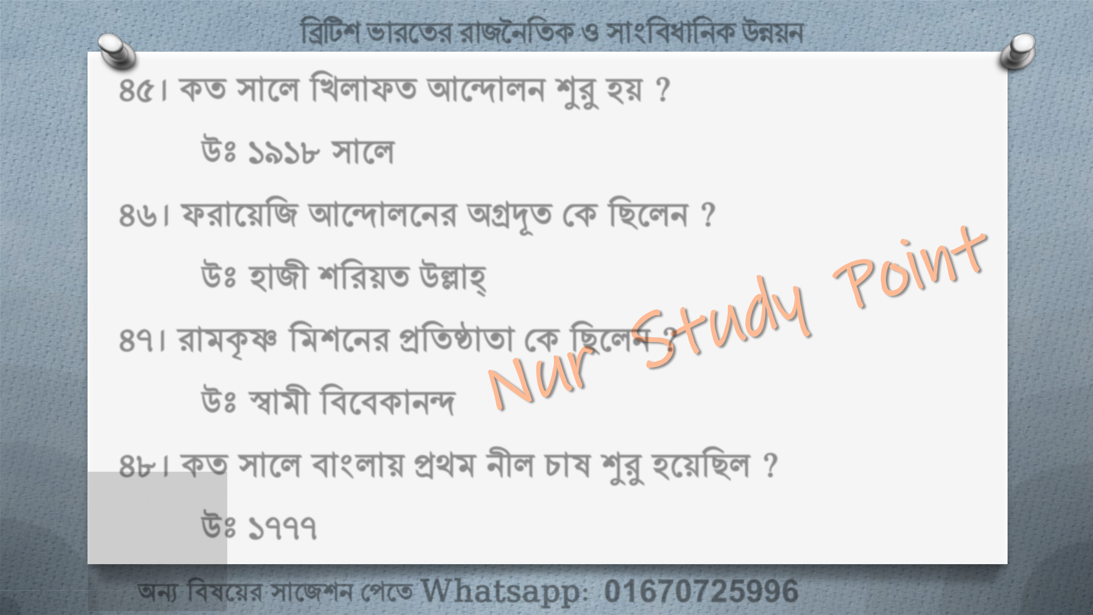**বিটি বাযতেয যাজননবেক ও াাংবফধাবনক উন্ন ন**

**৪৫। কে াতর বখরাপে আতদারন শুরু** **? উঃ ১৯১৮ াতর**

**৪৬। পযাত বজ আতদারতনয অগ্রদূে শক বছতরন ? উঃ াজী বয ে উল্লাহ্**

**৪৭। যাভকৃষ্ণ বভ তনয প্রবেষ্ঠাো শক বছতরন ? উঃ স্বাভী বফতফকানদ**

**৪৮। কে াতর ফাাংরা প্রেভ নীর চাল শুরু ত বছর ?**

**উঃ ১৭৭৭**

**অন্য বফলত য াতজ ন শ তে Whatsapp: 01670725996**

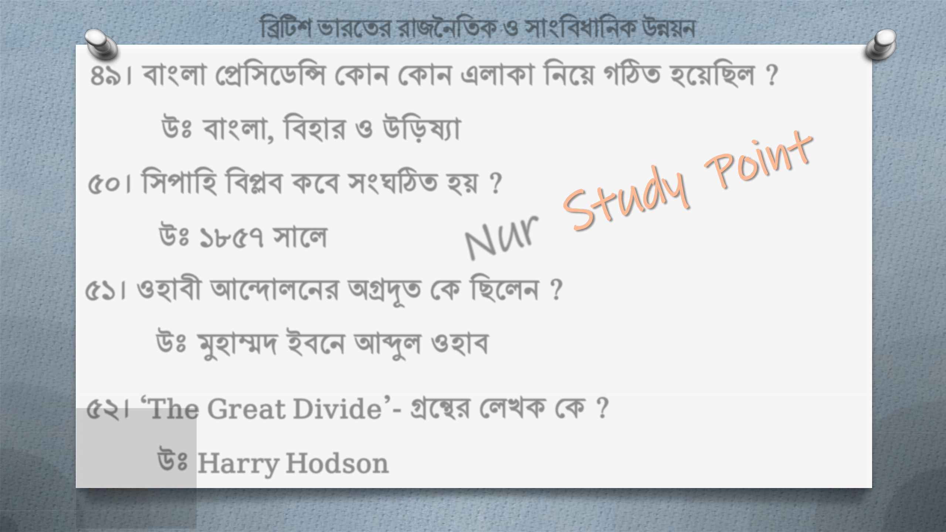**বিটি বাযতেয যাজননবেক ও াাংবফধাবনক উন্ন ন**

**৪৯। ফাাংরা শপ্রব তর্বি শকান শকান এরাকা বনত গঠিে ত বছর ? উঃ ফাাংরা, বফ ায ও উবড়ষ্যা**

**৫০। ব াব বফপ্লফ কতফ াংঘঠিে** **? উঃ ১৮৫৭ াতর** 

**৫১। ও াফী আতদারতনয অগ্রদূে শক বছতরন ? উঃ মু াম্মদ ইফতন আব্দুর ও াফ**

**৫২। ‘The Great Divide’- গ্রতন্থয শরখক শক ?**

**উঃ Harry Hodson**

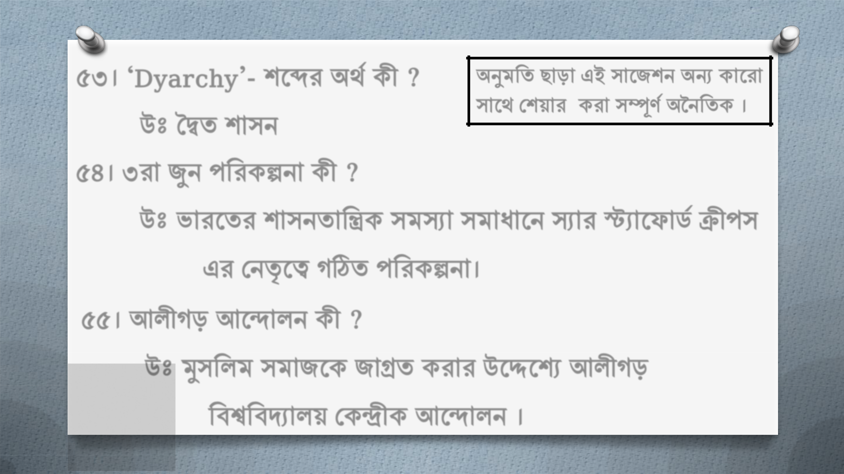**৫৩। ‘Dyarchy’- তেয অে সকী ? উঃ সৈে া ন**

**৫৪। ৩যা জুন বযকল্পনা কী ?**

**অনুভবে ছাড়া এই াতজ ন অন্য কাতযা াতে শ ায কযা ম্পূর্ সঅননবেক ।**

**উঃ বাযতেয া নোবন্ত্রক ভস্যা ভাধাতন স্যায স্টযাতপার্সিী এয শনর্ততে গঠিে বযকল্পনা।**

**৫৫। আরীগড় আতদারন কী ?**

**উঃ মু বরভ ভাজতক জাগ্রে কযায উতদতে আরীগড় বফশ্ববফদ্যার শকন্দ্রীক আতদারন ।**

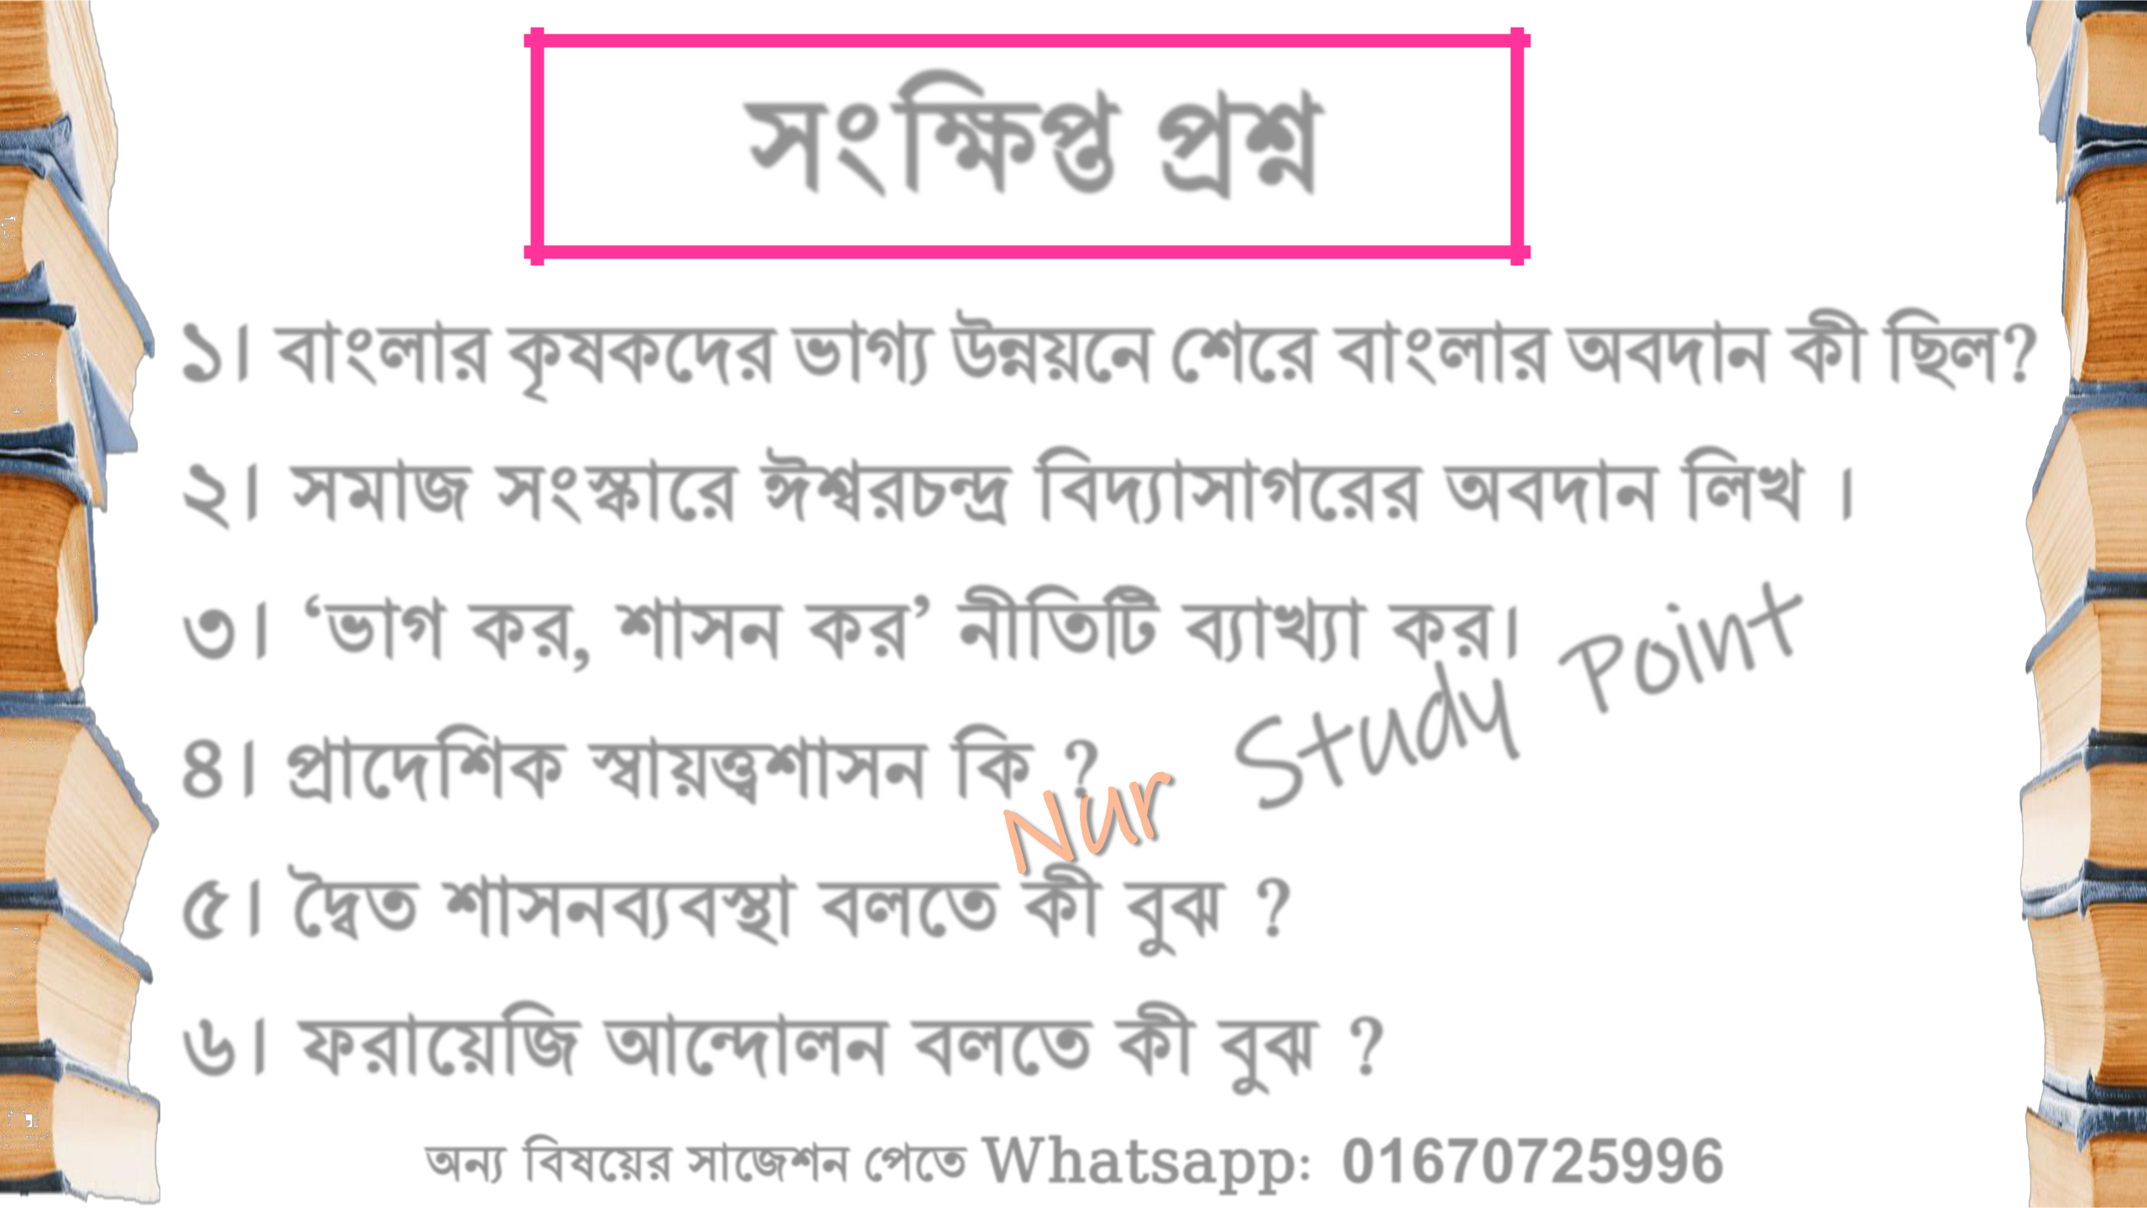 **াংবক্ষপ্ত প্রশ্ন**

**১।**

**২।**

**৩।**

**৪।**

**৫।**

**৬।**

**ফাাংরায কৃলকতদয বাগ্য উন্ন তন শ তয ফাাংরায অফদান কী বছর? ভাজ াংস্কাতয ঈশ্বযচন্দ্র বফদ্যা াগতযয অফদান বরখ । ‘বাগ কয, া ন কয’ নীবেটি ব্যাখ্যা কয।**  **প্রাতদব ক স্বা ত্ত্ব া ন বক ?**  **সৈে া নব্যফস্থা ফরতে কী বুঝ ?**

**পযাত বজ আতদারন ফরতে কী বুঝ ?**

**অন্য বফলত য াতজ ন শ তে Whatsapp: 01670725996**

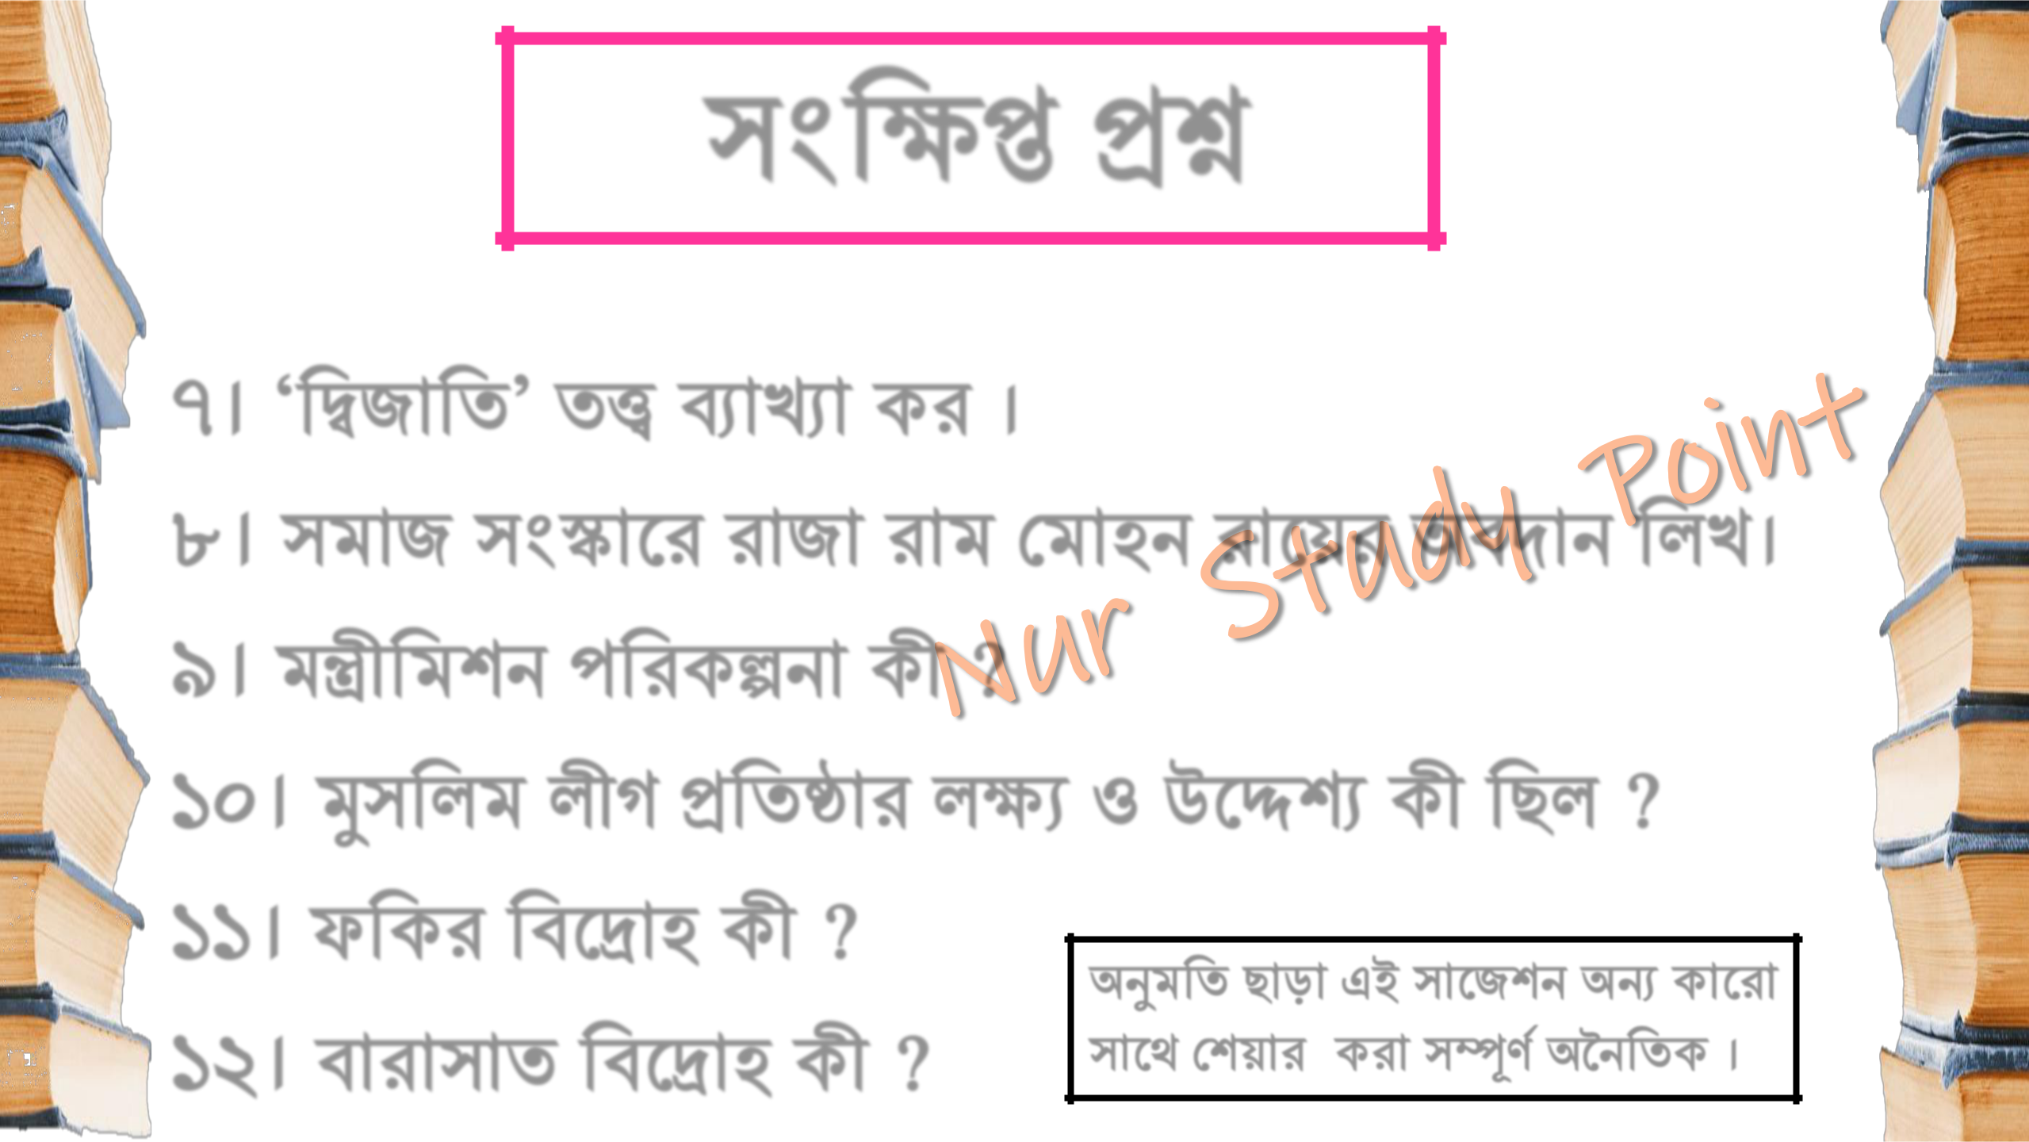 **াংবক্ষপ্ত প্রশ্ন**

**৭।**

**৮।**

**৯।**

**‘বৈজাবে’ েত্ত্ব ব্যাখ্যা কয ।**

**ভাজ াংস্কাতয যাজা যাভ শভা ন যাত য অফদান বরখ। ভন্ত্রীবভ ন বযকল্পনা কী ?**

**১০।**

**১১।**

**১২।**

**মু বরভ রীগ প্রবেষ্ঠায রক্ষয ও উতদে কী বছর ?**

**পবকয বফতরা কী ?**

**অনুভবে ছাড়া এই াতজ ন অন্য কাতযা**

|  |  |
| --- | --- |
| **ফাযা াে বফতরা কী ?** | **াতে শ ায কযা ম্পূর্ সঅননবেক ।** |

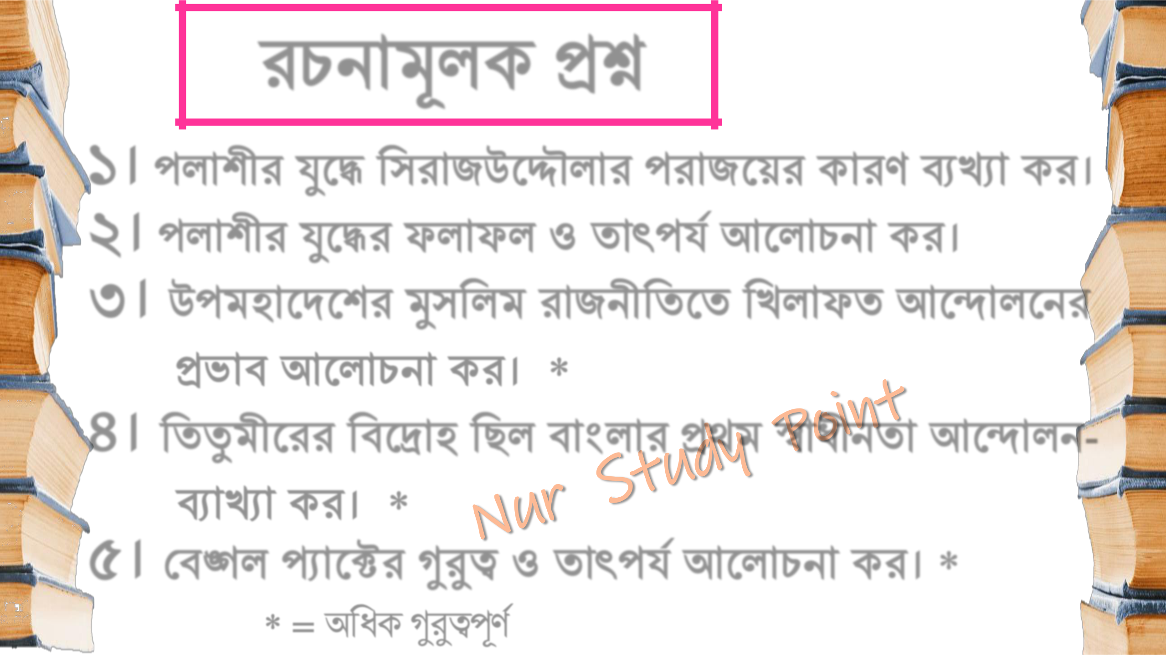**যচনামূরক প্রশ্ন**

**১। রা ীয যুতদ্ধ ব যাজউতদৌরায যাজত য কাযর্ ব্যখ্যা কয।**

**২। রা ীয যুতদ্ধয পরাপর ও ো ম সআতরাচনা কয।**

**৩। উ ভ াতদত য মু বরভ যাজনীবেতে বখরাপে আতদারতনয**

**প্রবাফ আতরাচনা কয।** *

**৪। বেতুভীতযয বফতরা বছর ফাাংরায প্রেভ স্বাধীনো আতদারন-**

**ব্যাখ্যা কয।** *

**৫। শফঙ্গর প্যাতক্টয গুরুে ও ো ম সআতরাচনা কয।** *

* = অবধক গুরুেপূর্ স

|  |  |  |  |  |  |  |  |
| --- | --- | --- | --- | --- | --- | --- | --- |
|  |  |  |  |  |  |  |  |
|  |  | **যচনামূরক প্রশ্ন** |  |  |  |  |  |
|  |  |  |  | **অনুভবে ছাড়া এই াতজ ন অন্য কাতযা** |  |  |
|  |  |  |  |  |  |  |
|  |  |  |  |  | **াতে শ ায কযা ম্পূর্ সঅননবেক ।** |  |  |
|  |  |  |  |  |
| **৬।১৯৩৫ াতরয বাযে া ন আইতনয** | | | | | * |  |
|  |  |
| **সফব িয মূ আতরাচনা কয।** |  |

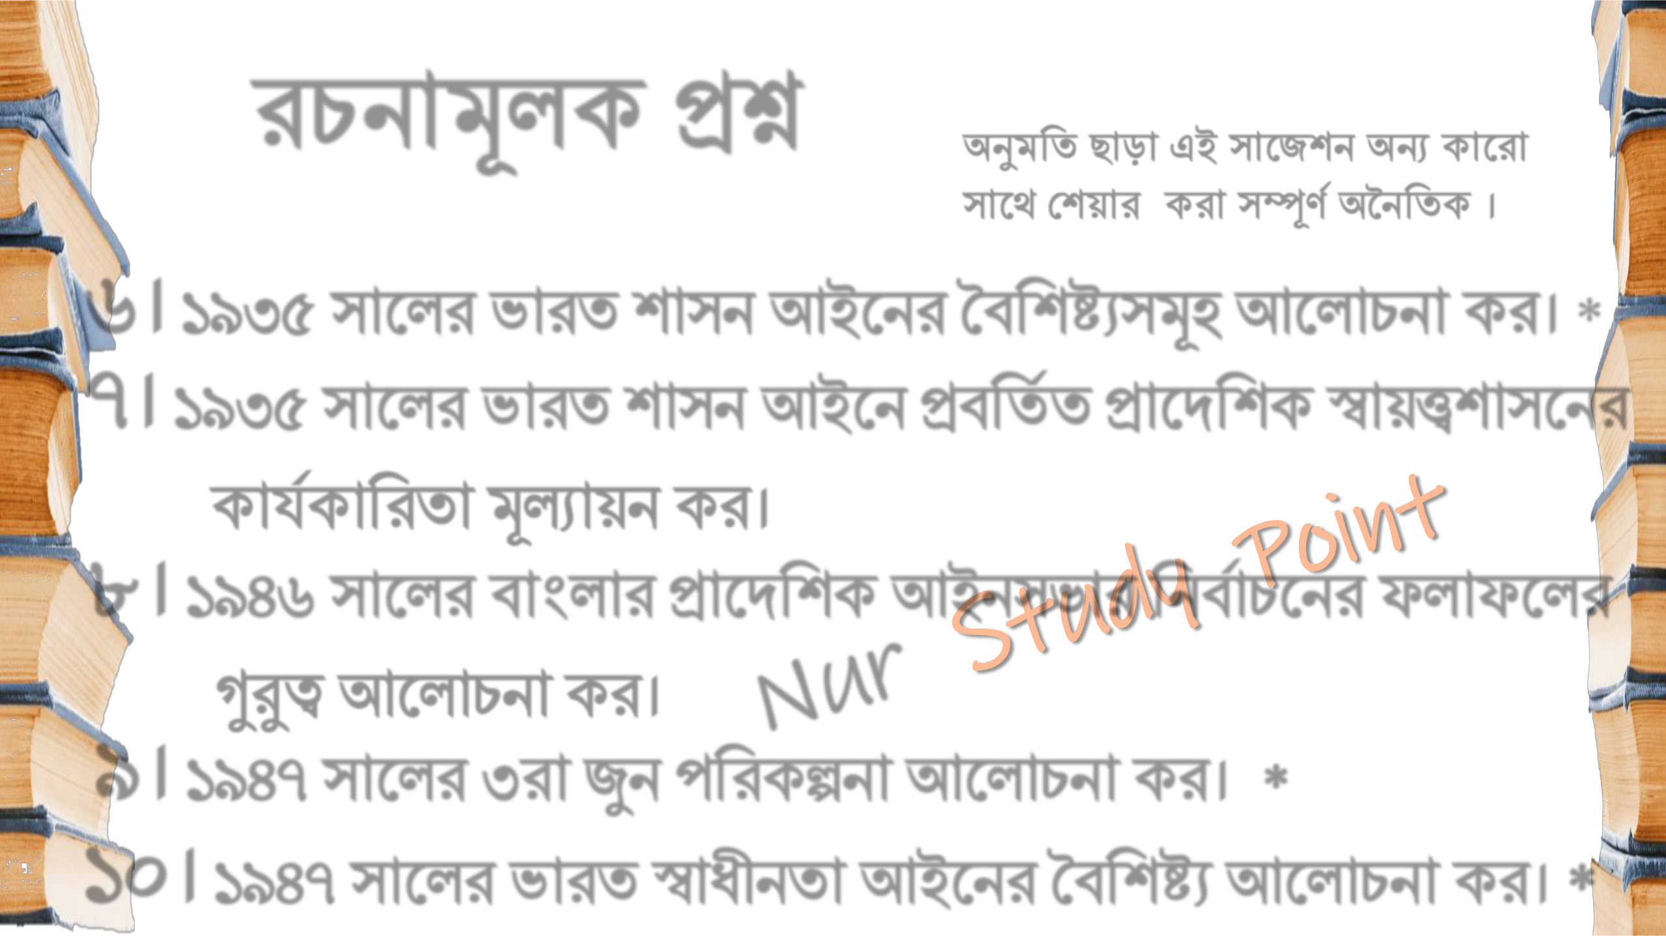

**৭। ১৯৩৫ াতরয বাযে া ন আইতন প্রফবেেস প্রাতদব ক স্বা ত্ত্ব া তনয**

**কামকাবযোস মূল্যা ন কয।**

**৮।১৯৪৬ াতরয ফাাংরায প্রাতদব ক আইন বায বনফাচতনযস পরাপতরয**

**গুরুে আতরাচনা কয।**

**৯। ১৯৪৭ াতরয ৩যা জুন বযকল্পনা আতরাচনা কয। \***

**১০। ১৯৪৭ াতরয বাযে স্বাধীনো আইতনয সফব িয আতরাচনা কয। \***

